## 

文件编号：

**RD-15002 RTD测温系统详细设计说明书**

V1.0

编 制/日 期： 年 月 日

审 核/日 期： 年 月 日

批 准/日 期： 年 月 日

**文档版本记录**

|  |  |  |  |
| --- | --- | --- | --- |
| 版本 | 修改日期 | 修改人 | 说明 |
| 1.0 | 2015-10-22 | 王卫锋 | 创建文档 |
| 1.1 | 2015-10-23 | 张成宇 | 补充通信部分内容 |
|  |  |  |  |
|  |  |  |  |
|  |  |  |  |
|  |  |  |  |
|  |  |  |  |
|  |  |  |  |

## 1引言

### 1.1编写目的

本产品名称为《四路电阻式温度检测器》，研发编号RD-15002RTD。

详细设计说明书是根据总体设计的方案对项目的软、硬件设计进行详细说明，对各个功能模块进行详细分析，是项目组相关成员具体设计实施的框架和重要依据。本说明书的读者是项目组相关设计成员。

### 1.2背景

随着高速铁路的迅猛发展，铁路轨道的运用范围越来越广，外界自然条件对于铁路轨道影响越来越复杂。本产品通过对轨道温度的测量为客户提供可靠的温度数据以便客户进行分析。

### 1.3参考资料

1．《RTD Ratiometric Measurements and Filtering Using the ADS1148 and ADS1248 Family of Devices》

## 2**系统框架**

本项目总体方案设计包括到整个系统框架、电路设计、及固件设计三个部分，后面两个部分会在后续章节阐述。

### 2．1系统框图



该仪器通过四路电阻式温度传感器进行温度测量，外加单路温湿度传感器。通过GPRS模块与客户服务器进行通信，上传数据，更新系统。设计过程可分为三个模块，具体设计过程中包括以下一些内容：

1. **温度传感器模块**
2. 对温度传感器进行选型评估测试，确认接口、长期工作稳定性。
3. 温度传感器数据处理，温度算法。
4. 与单路温湿度传感器进行比较检验所得数据准确性。
5. **微控制器模块**
6. 微控制系统所要实现功能的确认及具体硬件电路的设计。
7. 与结构配合，设计尺寸、安装方式及电路板的制作。
8. 基于ARM控制芯片的固件的编写，以实现信号控制、信号采集、通讯链接、温度算法等功能。
9. **GPRS网络通信模块**
10. GPRS模块TCP/IP 模式的控制与通信。
11. 与客户服务器进行对接，确认通信协议。
12. 测试GPRS通信模块稳定性

## 3．硬件部分

### 3．1电路总体方案



### 3．2电源管理系统设计

测温系统应用场合为铁路轨道上，已配备220V交流电，选择 +12V交流转直流模块为系统提供输入电源。

+12V直接为GPRS模块提供输入电压，然后通过开关电源芯片为微控制器提供VDD，VDD经过稳压芯片为AD采集提供参考电压。

### 3．3微控制器系统设计

采用STM32F101C8 作为主控芯片，通过AD采集获取传感器电阻值，计算出当前温度值，并暂存在SPI存储芯片中，每十分钟通过GPRS网络模块上传数据并更新RTC系统时间。有关算法将在固件部分详细阐述。

### 3．4工业设计

根据水上产品应用特性，本项目产品设计时还是充分考虑其便携性，包装方式延续SDE-28S，这从大小和结构形式上对工业设计进行了约束。整体工业设计以简洁而又体现仪器档次为宗旨，结合结构对防水与散热的处理方式。以下是工业设计的初步方案图，但是最终还会根据具体的结构设计进行调整：

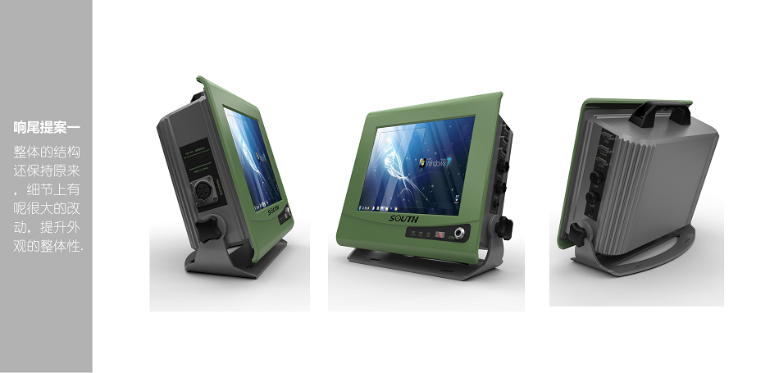

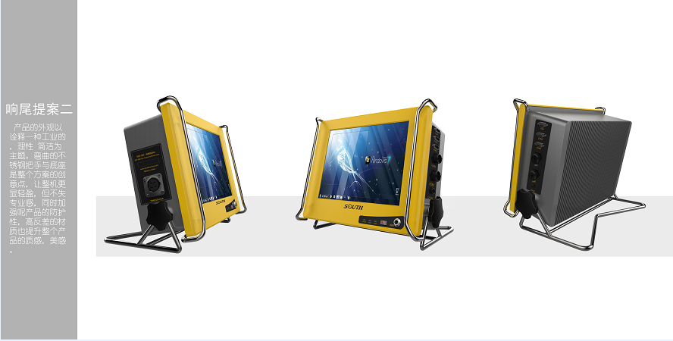

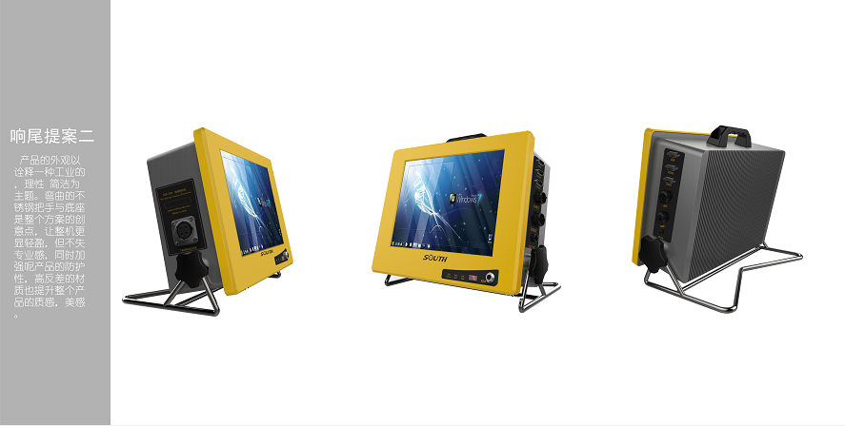

### 3．5结构设计

本项目的总体框架主要由面壳、壳体、底座和内部结构四大部分。下面将分别介绍设计方案机壳的加工工艺、散热结构和防护结构

#### 3.5.1机壳的加工工艺

1、面壳（如图1所示）：



图1

1. 壳体：

壳体由上下壳和侧壳三部分焊接而成。其中，上下壳共用一套型材模，侧壳单独使用一套型材模。将成型后的各部件焊接在一起后再对上下壳的边角倒角，这样不仅降低了加工难度也使外形连接得以顺畅。壳体各部分具体加工情况见下图：

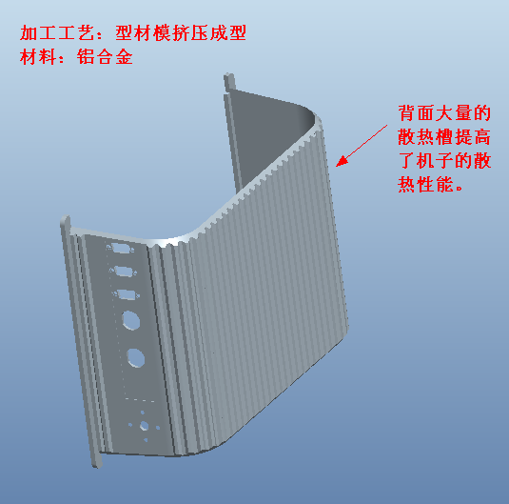 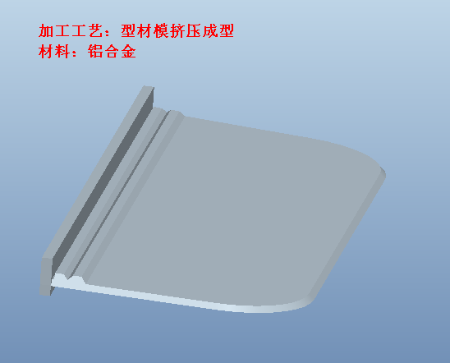

图2 图3

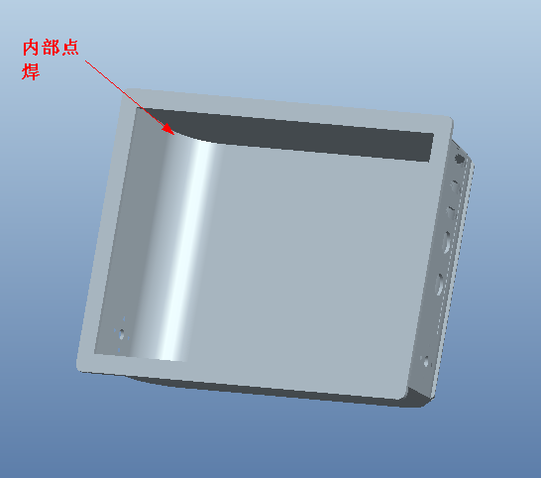 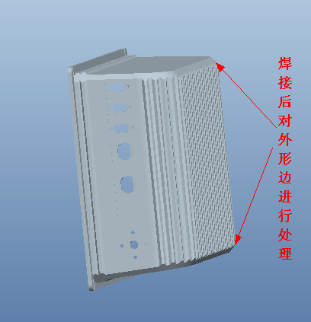

图4 图5

#### 3.5.2散热结构

响尾的发热量较大的地方主要集中在液晶屏和主板的元器件上。主板上元器件的散热通过散热泥传导到壳体上，壳体上大量的散热槽加快了机子与空气的对流，满足内部散热的需求。液晶的散热由支撑板将部分热量传导到面板上，其余热量主要靠内部气体的对流传到整个机壳，大体结构见下图。

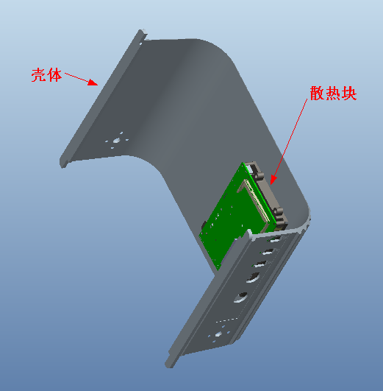 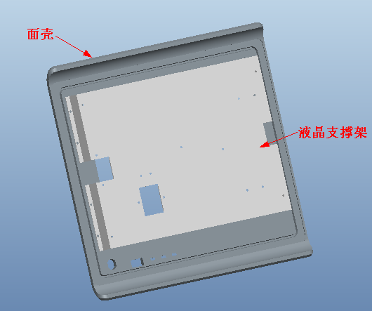

图6 图7

#### 3.5.3防护结构的设计

1、面壳、液晶与壳体的防护

面壳与液晶是通过正压O型圈的方式进行IP67的防护。将O型圈套入面壳的梯形槽上，分别用壳体和液晶屏压在O型圈上。使用梯形槽增加了O型圈的接触面，提高防水性能，具体结构如下图所示：

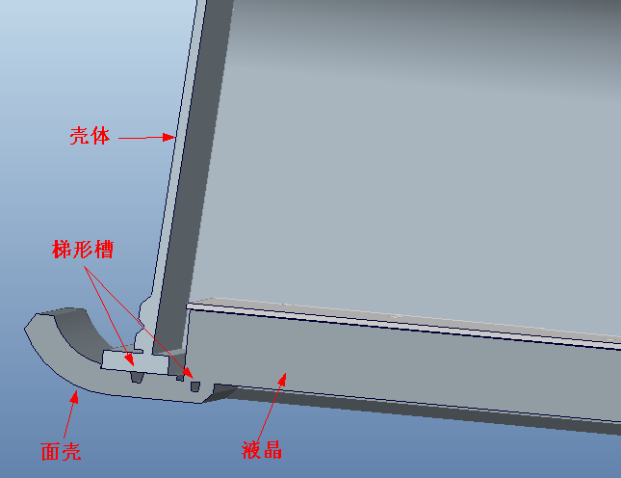

图8

2、连接器的防护

连接器的防护通过选用带有防水结构的连接器锁紧到机壳上，预计能达到IP67的防护等级。

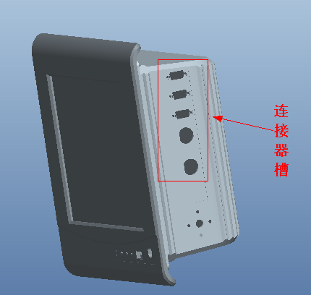

图9

该结构方案在散热和防护方面的可靠性较高，相信能达到机子的性能要求。

## 4固件部分

### 4.1整体框架

固件的控制思路总体分为4个部分：1，通道切换，2，数据采集3，数据分析计算4，GPRS通信。



### 4.2通道切换

由于ADS1248自带八个通道的模拟输入采集，本系统采用3线制PT100热敏电阻作为温度传感器，其中两条线接ADS1248的两个通道中，最后一条线是补偿作用。内部切换ADS1248通道，外部通过TS3A5017选择传感器，即可实现4路温度采集。

详细连接如下：

|  |  |  |  |  |
| --- | --- | --- | --- | --- |
|  | ADS1248通道P | ADS1248通道N | TS3A5017SEL0 | TS3A5017SE1 |
| PT100#1 | AIN0 | AIN1 | 0 | 0 |
| PT100#2 | AIN2 | AIN3 | 1 | 0 |
| PT100#3 | AIN4 | AIN5 | 0 | 1 |
| PT100#4 | AIN6 | AIN7 | 1 | 1 |

### 4.3数据采集

通过对ADS1248发送读取指令然后连续读三个字节，合成一个24位数据然后结合参考电压转换数值即可获得当前通道的电压值。

具体实现方法如下：

ADS1248_WriteByte(ADS_RDATA);

temp[0] = ADS1248_ReadByte();

temp[1] = ADS1248_ReadByte();

temp[2] = ADS1248_ReadByte();

dat_ads = temp[0]*65536+temp[1]*256+temp[2];

以上dat_ads是AD的采样值，

然后通过以下公式即可获得当前通道的电压值。

Voltage = ((double) dat_ads )*(2.048/8388608/16)

### 4.4数据分析计算

通过上一节获取的电压结合ADS1248预先配置好的电流计算出PT100电阻值（R=U/I）。为了减少设备上的误差，每次计算温度前都对AD值进行30次采集，减去5个最大值，5个最小值，然后对剩下20个结果进行求平均后，获取当前通道的电阻值，再去进行温度计算。

对于温度的计算，本系统采用如下计算公式

据JB/T 8622-1997《工业铂热电阻技术条件及分度表》：  
　  
对于－200～0℃ 的温度范围：  
　　R(t)=R(0 ℃)×[1+At+Bt+Bt²+C(t-100℃)t³  
对于 0～850℃的温度范围：  
　　R(t)=R(0 ℃)×(1+At+Bt+Bt²)  
以上两式中：  
　　R(t)--————在温度为t时铂热电阻的电阻值,Ω；  
　　t　 —————温度,℃；  
　　R(0 ℃)--——在温度为0℃时铂热电阻的电阻值,Ω；  
　　A　——————常数,其值为3.9083×10^(-3),℃^(-1)；  
　　B　——————常数,其值为-5.775×10^(-7),℃^(-2)  
　　C　——————常数,其值为-4.183×10^(-12),℃^(-4)

### 4.5 GPRS通信

与客户沟通好通信协议，默认设置10分钟上传一次数据。

通过串口对无线模块进行控制，依次是在双方制定好的ip地址和端口号的基础上进行建立网络链接，连接建立成功后开始进行数据通信，通信采用同步的交互方式。固件在交互不成功的情况下自动进行异常处理。

通信数据包格式如下：

|  |  |  |  |  |  |  |  |  |
| --- | --- | --- | --- | --- | --- | --- | --- | --- |
| 字段 | 引导符 | 长度 | 信息头 | 数据包总数 | 当前包序号 | 数据 | 校验 | 终止符 |
| 字节长度 | 2Byte | 4Byte | 5Byte | 4Byte | 4Byte | Var | 4Byte | 2Byte |

* **结构说明：**

|  |  |  |  |
| --- | --- | --- | --- |
| 字段名称 | 长度（字节） | 类型 | 字段意义 |
| 引导符 | 2 | HEX | 用于区分一个数据包的开始  （目前以“FE 01”开始）其中1表示该协议为1.0版本，后面可根据需要扩展 |
| 长度 | 4 | HEX | 整个数据包的长度（包含字段：信息头，数据包总数，当前包序号，数据，校验，终止符八个字段）。 |
| 信息头 | 5 | HEX | 表示信息类型（第一个字节表示传输方向，第二个字节表示命令主命令类型，第三个字节表示子命令高字节，第四个字节表示子命令低字节，第五个字节表示加密压缩信息）。 |
| 数据包总数 | 4 | HEX | 数据包总数，异步通信时使用，其他场合下默认为0（RD15002是0） |
| 当前包序号 | 4 | HEX | 当前数据包的序号，异步通信时使用，其他场合下默认为0（RD15002是0） |
| 数据 | n | Var | 用来装载实际的命令数据，最大长度限制为4096，最小长度为0。 |
| 校验 | 4 | HEX | 网络数据用CRC32，其他数据用异或，对该数据包的引导符，长度，信息头，数据包总数，当前包序号，数据进行逐字节异或之后的结果（见校验和说明） |
| 终止符 | 2 | HEX | 用于区分一个数据包的结束  （目前以“0D 0A”结束） |

信息头具体说明如下：

* 信息头

**第一个字节表示数据传输方向及属性**

|  |  |
| --- | --- |
| 代号 | 指令的类型说明 |
| 0x01 | 表示上行，就是控制盒往中心的数据发送 |
| 0x10 | 表示下行，就是中心往控制盒的数据发送 |

**第二个字节命令类型**

|  |  |
| --- | --- |
| 命令索引 | 说明 |
| 0x06 | Internet数据交互 |

**第三，四个字节为子命令：**

|  |  |
| --- | --- |
| 命令索引 | 说明 |
| 0x0000 | 扩展时再添加 |

**第五个字节加密压缩信息：**

|  |  |
| --- | --- |
| 命令索引 | 说明 |
| 0x00 | 不加密不压缩 |
| 0x01 | 加密不压缩 |
| 0x02 | 不加密压缩 |
| 0x03 | 加密压缩 |

* **当前包序号**

用来指示数据包顺序号。包序号的有效值为 4个字节长度，请求方发起通讯时，包序号递增。当包序号达到4个字节上限时，重新从序号0开始计数。

* **数据长度**

整个数据包的长度（包含字段：长度，信息头，数据包总数，当前包序号，数据，校验和六个字段）。最大长度限制为（4096+25）字节，最小长度为25字节。

* **数据**

用来装载实际的命令数据，最大长度限制为4096。

* **校验**

用来保证通信的准确性，网络数据用CRC32（RD15002是CRC32），其他数据用异或，对该数据包的信息头，数据包总数，当前包序号，数据进行CRC32/异或后的结果。

**I、现场原始Demo数据**：

(1)SCT100T15001-ID=0x87031923 53578748 66eff48

(2)SCT100T15001-Mode = 10 minutes Internal

(3)2015年7月8日Wednesday-15时-36分- 9秒

(4)SCT100T15001-Current voltage = 10.90V

(5)SCT100T15001-Humidity = 85.5,Temperature = 25.1

(6)SCT100T15001-Channel: 1 Temperature :34.47

(7)SCT100T15001-Channel: 2 Temperature :34.43

(8)SCT100T15001-Channel: 3 Temperature :30.40

(9)SCT100T15001-Channel: 4 Temperature :25.90

说明：上面9种数据会以ascii的形式填充在数据域中。

1. 数据(1)和数据(2)是第一次连接上服务器才会发送。
2. 数据(3)目前现场是没有上传的，请使用本地PC机的时间。
3. SCT100T15001表示设备1，SCT100T15002表示设备2，依次类推。
4. SCT100T15001-ID表示的是设备上的芯片ID号

**II、增加协议的数据：**

正常协议报文：

FE 01 00 00 01 8C 01 06 00 01 00 00 00 00 00 00 00 00 00 23 32 30 31 35 2D 30 38 2D 31 37 2D 30 32 3A 30 39 3A 35 36 23 53 43 54 31 30 30 54 31 35 30 30 33 2D 49 44 3D 30 78 38 37 32 32 30 36 33 32 20 35 31 35 37 38 37 34 38 20 36 36 63 66 66 35 36 23 53 43 54 31 30 30 54 31 35 30 30 33 2D 49 6E 74 65 72 76 61 6C 20 4D 6F 64 65 20 3D 20 36 30 20 73 65 63 6F 6E 64 23 53 43 54 31 30 30 54 31 35 30 30 33 2D 43 75 72 72 65 6E 74 20 76 6F 6C 74 61 67 65 20 3D 20 31 30 2E 32 36 56 23 53 43 54 31 30 30 54 31 35 30 30 33 2D 48 75 6D 69 64 69 74 79 20 3D 20 35 31 2E 32 2C 54 65 6D 70 65 72 61 74 75 72 65 20 3D 20 32 38 2E 35 23 53 43 54 31 30 30 54 31 35 30 30 33 2D 43 68 61 6E 6E 65 6C 3A 31 20 53 6F 6C 69 64 20 54 65 6D 70 65 72 61 74 75 72 65 3A 33 32 2E 35 36 23 53 43 54 31 30 30 54 31 35 30 30 33 2D 43 68 61 6E 6E 65 6C 3A 32 20 53 6F 6C 69 64 20 54 65 6D 70 65 72 61 74 75 72 65 3A 33 32 2E 33 33 23 53 43 54 31 30 30 54 31 35 30 30 33 2D 43 68 61 6E 6E 65 6C 3A 33 20 53 6F 6C 69 64 20 54 65 6D 70 65 72 61 74 75 72 65 3A 33 32 2E 34 34 23 53 43 54 31 30 30 54 31 35 30 30 33 2D 43 68 61 6E 6E 65 6C 3A 34 20 53 6F 6C 69 64 20 54 65 6D 70 65 72 61 74 75 72 65 3A 33 30 2E 37 39 C8 8B 07 52 0D 0A

注：黄色字是数据域下面黑色为对应的ascii字符，红色字在RD15002项目中为固定不变的。

#2015-08-17-02:09:56#SCT100T15003-ID=0x87220632 51578748 66cff56#SCT100T15003-Interval Mode = 60 second#SCT100T15003-Current voltage = 10.26V#SCT100T15003-Humidity = 51.2,Temperature = 28.5#SCT100T15003-Channel:1 Solid Temperature:32.56#SCT100T15003-Channel:2 Solid Temperature:32.33#SCT100T15003-Channel:3 Solid Temperature:32.44#SCT100T15003-Channel:4 Solid Temperature:30.79

设备异常数据：

[10:55:43 704]FE 01 00 00 01 C6 01 06 00 01 00 00 00 00 00 00 00 00 00 23 32 30 31 35 2D 30 38 2D 31 37 2D 30 32 3A 31 38 3A 33 33 23 53 43 54 31 30 30 54 31 35 30 30 33 2D 49 44 3D 30 78 38 37 32 32 30 36 33 32 20 35 31 35 37 38 37 34 38 20 36 36 63 66 66 35 36 23 53 43 54 31 30 30 54 31 35 30 30 33 2D 49 6E 74 65 72 76 61 6C 20 4D 6F 64 65 20 3D 20 36 30 20 73 65 63 6F 6E 64 23 53 43 54 31 30 30 54 31 35 30 30 33 2D 43 75 72 72 65 6E 74 20 76 6F 6C 74 61 67 65 20 3D 20 31 30 2E 33 31 56 23 53 43 54 31 30 30 54 31 35 30 30 33 2D 48 75 6D 69 64 69 74 79 26 20 54 65 6D 70 65 72 61 74 75 72 65 20 65 72 72 6F 72 2C 50 6C 65 61 73 65 20 63 68 65 63 6B 23 53 43 54 31 30 30 54 31 35 30 30 33 2D 43 68 61 6E 6E 65 6C 3A 31 20 53 6F 6C 69 64 20 54 65 6D 70 65 72 61 74 75 72 65 20 65 72 72 6F 72 2C 50 6C 65 61 73 65 20 63 68 65 63 6B 23 53 43 54 31 30 30 54 31 35 30 30 33 2D 43 68 61 6E 6E 65 6C 3A 32 20 53 6F 6C 69 64 20 54 65 6D 70 65 72 61 74 75 72 65 20 65 72 72 6F 72 2C 50 6C 65 61 73 65 20 63 68 65 63 6B 23 53 43 54 31 30 30 54 31 35 30 30 33 2D 43 68 61 6E 6E 65 6C 3A 33 20 53 6F 6C 69 64 20 54 65 6D 70 65 72 61 74 75 72 65 20 65 72 72 6F 72 2C 50 6C 65 61 73 65 20 63 68 65 63 6B 23 53 43 54 31 30 30 54 31 35 30 30 33 2D 43 68 61 6E 6E 65 6C 3A 34 20 53 6F 6C 69 64 20 54 65 6D 70 65 72 61 74 75 72 65 20 65 72 72 6F 72 2C 50 6C 65 61 73 65 20 63 68 65 63 6B 6B 1E 0C A0 0D 0A（这里的6B 1E 0C A0校验字节有误，后面再补充）

注：黄色字是数据域下面黑色为对应的ascii字符，红色字在RD15002项目中为固定不变的。

#2015-08-17-02:18:33#SCT100T15003-ID=0x87220632 51578748 66cff56#SCT100T15003-Interval Mode = 60 second#SCT100T15003-Current voltage = 10.31V#SCT100T15003-Humidity& Temperature error,Please check#SCT100T15003-Channel:1 Solid Temperature error,Please check#SCT100T15003-Channel:2 Solid Temperature error,Please check#SCT100T15003-Channel:3 Solid Temperature error,Please check#SCT100T15003-Channel:4 Solid Temperature error,Please check

中心控制设备命令：

//设置间隔时间模式 60 秒 设备应答"Set Interval mode success"

FE F1 00 00 00 3c FE

//设置时间 2015-11-14 11:25:36 设备应答"Set time success"

FE F2 07 DF 0B 0E 0B 19 24 FE